ФЕДЕРАЛЬНОЕ ГОСУДАРСТВЕННОЕ БЮДЖЕТНОЕ
ОБРАЗОВАТЕЛЬНОЕ УЧРЕЖДЕНИЕ ВЫСШЕГО ОБРАЗОВАНИЯ
«СИБИРСКИЙ ГОСУДАРСТВЕННЫЙ УНИВЕРСИТЕТ ТЕЛЕКОММУНИКАЦИЙ И ИНФОРМАТИКИ»

ЛАБОРАТОРНАЯ РАБОТА № 7
«Протокол IP версии 6»

Выполнил студент | Шиндель Эдуард Дмитриевич
 | Ф.И.О.

Группы | ИВ-823

Работу принял |  | Старший преподаватель Перышкова Евгения Николаевна
 | подпись

Новосибирск – 2021
Задание на лабораторную работу

Ваша организация приобрела новый офис, оснащенный современным телекоммуникационным оборудованием. В дополнительном офисе приобрели новый маршрутизатор, который поддерживает IPv6, но не обладает достаточным набором интерфейсов, чтобы полностью заменить действующий маршрутизатор офиса (новые модули, необходимые для формирования интерфейсов находятся в стадии поставки). Новый офис имеет прямое подключение с главным офисом (технология fastEthernet) и дополнительным офисом (последовательный интерфейс). В новом офисе используется только IPv6. В главном и дополнительном офисах пользовательское оборудование реализует двойной стек.

- Сконфигурируйте сеть Вашего предприятия как показано на рисунке 1.

Рисунок 1.
- Настройте маршрутизатор нового офиса так, чтобы он обеспечивал автоматическую конфигурацию сетевых узлов с номером 2001:DB8:1::/64.
- Настройте персональный компьютер и сервер в новом офисе так, чтобы они автоматически конфигурировали сетевой интерфейс на использование IPv6. Покажите связь между ними с использованием трех разных классов адресов (global unicast, local unicast, link local).
- Настройте маршрутизатор дополнительного офиса так, чтобы он обеспечивал автоматическую конфигурацию сетевых узлов в сетях с номером 2001:DB8:2::/64.
- Настройте персональный компьютер и сервер в новом офисе так, чтобы они автоматически конфигурировали сетевой интерфейс на использование IPv6 и оставил прежние настройки IP версии 4. Покажите связь между ними с использованием трех разных классов адресов (global unicast. Local unicast, link local). Покажите, что в сети работают и протокол версии 4 и протокол версии 6.
- Настройте второй интерфейс нового маршрутизатор в дополнительном офисе так, чтобы он полноценно было доступен для сети на базе протокола IPv4. Продемонстрируйте с использованием персонального компьютера дополнительного офиса, что новый маршрутизатор доступен по обоим каналам.
- Сконфигурируйте маршрутизатор нового офиса и старый маршрутизатор дополнительного офиса так, чтобы между ними была связь по последовательному интерфейсу.
- Настройте туннель между маршрутизатором нового офиса и новым маршрутизатором старого офиса для передачи IPv6 трафика по IPv4 сети.
- Добавьте статически необходимые маршруты в таблицы маршрутизаторов нового и дополнительного офисов так, чтобы обеспечить связь между компьютерами нового офиса и компьютерами дополнительного офиса по протоколу IPv6.
- Настройте маршрутизатор главного офиса так, чтобы в VLAN с номером 40 функционировала автоматическая конфигурация узлов в сети FD00:1::/64.
- Настройте канал между маршрутизаторами главного офиса и нового офиса так, чтобы они работали в сети FD00::2/64.
- Сконфигурируйте протокол OSPFv6 так, чтобы автоматически распространились маршруты до всех сетей IPv6 и обеспечивалась связь всех компьютеров, настроенных на использование IPv6.

Результат работы

Сконфигурирована сеть как показано на рисунке:

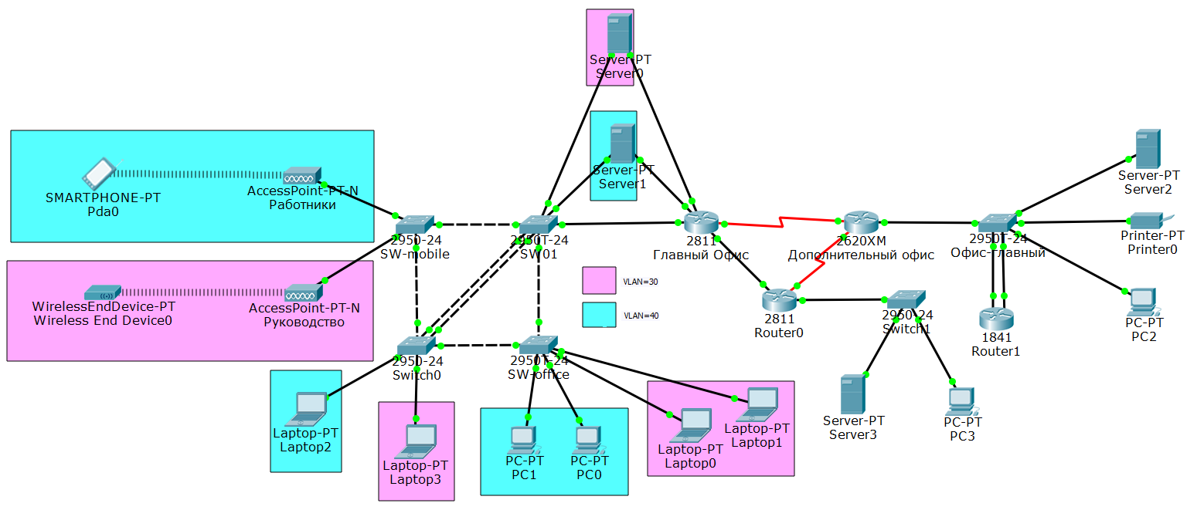

Проверка доступа от Server3 до Server2 и PC2:

Настроен маршрутизатор нового офиса, чтобы он обеспечивал автоматическую конфигурацию сетевых узлов.

Router0:
ipv6 unicast-routing
interface FastEthernet0/1
no ip address
ipv6 address 2001:DB8:1::1/64
ipv6 address autoconfig
ipv6 enable

Настроены персональный компьютер и сервер в новом офисе, чтобы автоматически конфигурировали сетевой интерфейс на использование IPv6.

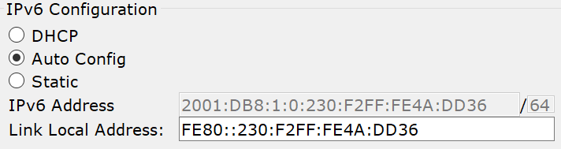

Настроен новый маршрутизатор дополнительного офиса, чтобы он обеспечивал автоматическую конфигурацию сетевых узлов.

Router1:
ipv6 unicast-routing
interface FastEthernet0/0
no ip address
ipv6 address FE80::1 link-local
ipv6 address 2001:DB8:2::1/64
ipv6 address autoconfig
ipv6 enable

Настроен персональный компьютер, принтер и сервер в дополнительном офисе, чтобы они автоматически конфигурировали сетевой интерфейс на использование IPv6 и оставил прежние настройки IPv4.

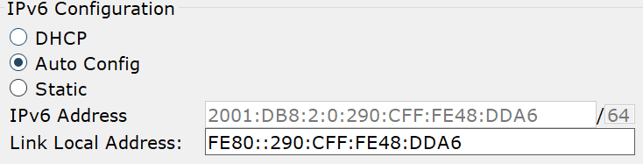

Настроен второй интерфейс нового роутера в дополнительном офисе, чтобы он был доступен для сети на базе протокола IPv4.

Router1:
interface FastEthernet0/1
ip address 10.1.192.5 255.255.192.0

Сконфигурирован маршрутизатор нового офиса и старый маршрутизатор дополнительного офиса, чтобы между ними была связь по последовательному интерфейсу.

Router0:
interface Serial0/0/0
ip address 10.1.16.2 255.255.255.0

Дополнительный офис:
interface Serial0/2
ip address 10.1.16.1 255.255.255.0

Настроен туннель между маршрутизатором нового офиса и новым маршрутизатором старого офиса для передачи IPv6 трафика по сети IPv4.

Router1:
interface Tunnel0
no ip address
ipv6 address 2001:DB8:3::2/64
ipv6 rip 6bone enable
ipv6 ospf 1 area 0
tunnel source FastEthernet0/1
tunnel destination 10.1.16.2
tunnel mode ipv6ip

Router0:
interface Tunnel0
no ip address
ipv6 address 2001:DB8:3::1/64
ipv6 rip 6bone enable
ipv6 ospf 1 area 0
tunnel source Serial1/0
tunnel destination 10.1.192.5
tunnel mode ipv6ip

Добавлен необходимые статические маршруты в таблицы маршрутизаторов нового и дополнительного офисов так, чтобы обеспечивалась связь между компьютерами нового и дополнительного офисов по протоколу IPv6.

Router1:
ip route 10.1.3.0 255.255.255.0 10.1.192.1
ipv6 route 2001:DB8:1::/64 2001:DB8:3::1

Router0:
ip route 10.1.192.0 255.255.192.0 10.1.16.1
ipv6 route 2001:DB8:2::/64 2001:DB8:3::2

Настроен маршрутизатор главного офиса так, чтобы в VLAN 40 функционировала автоматическая конфигурация узлов в сети.

Главный офис:
ipv6 unicast-routing
interface FastEthernet0/0.40
ipv6 enable
address FE80::1 link-local
ipv6 address FD00:1::1/64
ipv6 address autoconfig

Настроен канал между маршрутизаторами главного офиса и нового офиса так, чтобы они работают в сети FD00:2::/64.

Главный офис:
interface FastEthernet0/1
no ip address
ipv6 address FD00:2::1/64
ipv6 enable
no shutdown

Router0:
interface FastEthernet0/0
no ip address
ipv6 address FD00:2::2/64
ipv6 enable
no shutdown

Сконфигурирован протокол OSPFv6 так, чтобы автоматически распространялись маршруты до всех сетей IPv6 и обеспечивалась связь всех компьютеров, настроенных на использование IPv6.

Главный офис:
interface FastEthernet0/1
ipv6 rip 6bone enable
ipv6 ospf 1 area 0
interface FastEthernet0/0.40
ipv6 rip 6bone enable
ipv6 ospf 1 area 0

Router0:
interface Tunnel0
ipv6 rip 6bone enable
ipv6 ospf 1 area 0
int range FastEthernet0/0-1
ipv6 rip 6bone enable
ipv6 ospf 1 area 0

Router1:
interface Tunnel0
ipv6 rip 6bone enable
ipv6 ospf 1 area 0
int range FastEthernet0/0
ipv6 rip 6bone enable
ipv6 ospf 1 area 0

